TEMAT: GŁOS W RÓŻNYCH BARWACH

https://epodreczniki.pl/a/jaki-to-glos---zagadki-i-zabawy-wokalne/DhPkQnIzU

1. Zapisz w dymkach nazwy głosów ludzkich. Uporządkuj je od najwyżej do najniżej brzmiącego.
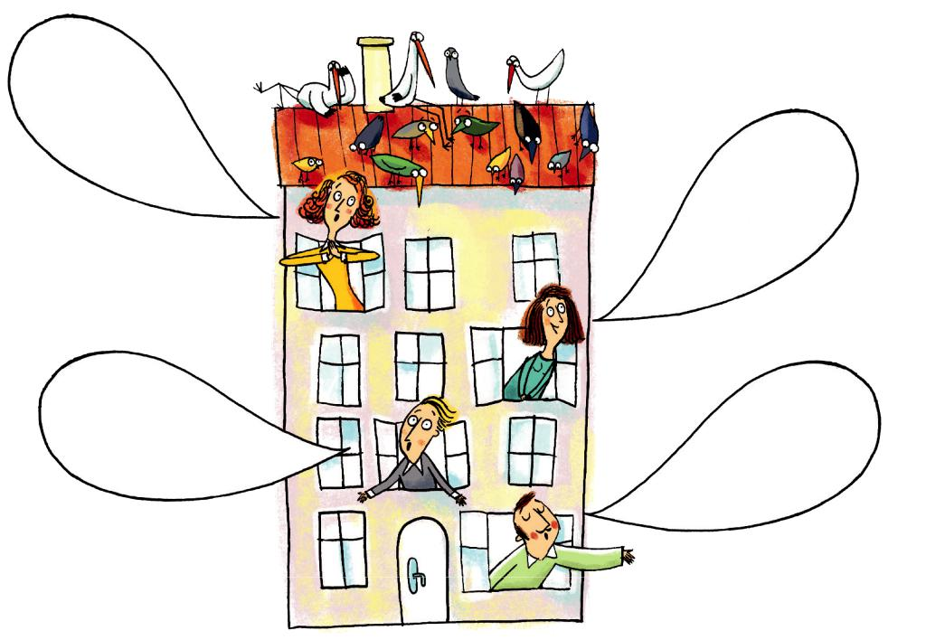

Rys. Daniel de Latour

2. Pokoloruj odpowiednie bryły, na których zapisane jest imię i nazwisko polskiego kompozytora

– twórcy oper i pieśni.

_{Mieczysław} Kowalski ^{Stanisław}

Karol | Ogiński | Sanguszko | Stefan

Moniuszko

Klimuszko

